
每日市场报告

2025年11月7日

市场综述
美国三大股指全线收跌，道指跌0.84%报46912.3点，标普500指数跌1.12%报6720.32点，纳指跌1.9%报23053.99点。美元指数跌0.45%报99.70，非美货币多数上涨，欧元兑美元涨0.48%报1.1548，英镑兑美元涨0.67%报1.3139，澳元兑美元跌0.41%报0.6480，美元兑日元跌0.69%报153.0640，美元兑加元涨0.07%报1.4119，美元兑瑞郎跌0.49%报0.8062，离岸人民币对美元涨104个基点报7.1209。美油主力合约收跌0.12%，报59.53美元/桶；布伦特原油主力合约跌0.08%，报63.47美元/桶。国际贵金属期货普遍收跌，COMEX黄金期货跌0.20%报3984.80美元/盎司，COMEX白银期货跌0.37%报47.85美元/盎司。ICE原糖主力合约涨0.78%报14.22美分/磅，ICE棉花主力合约跌1.15%报64.48/磅。
图表1：全球主要股指涨跌幅（%）
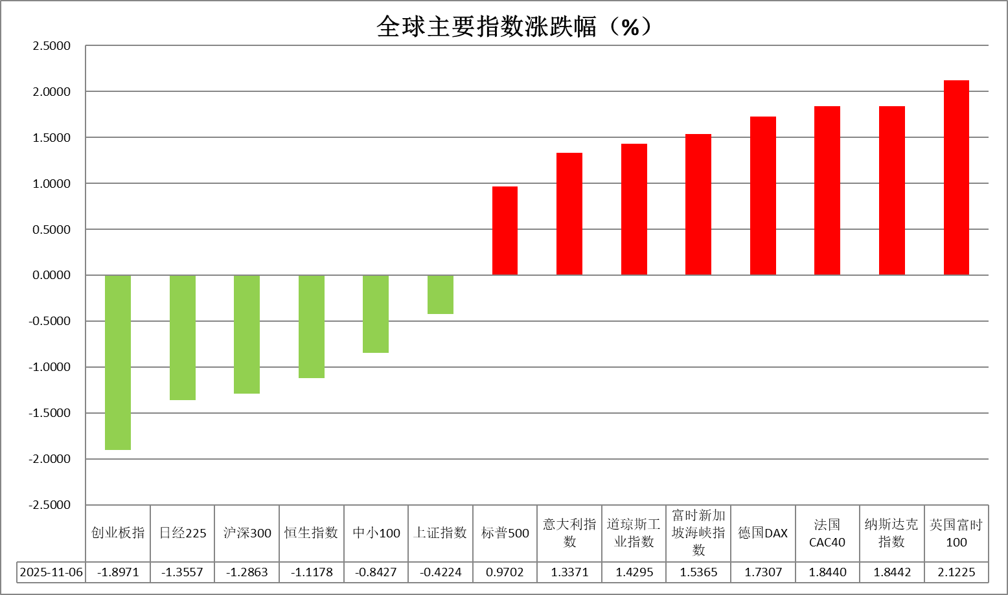
资料来源：公开资料整理、瑞达国际

- 消息回顾
【美国就业形势严峻引发降息预期升温。私人数据提供商Revelio Labs报告显示，美国10月份非农就业人数减少9100人，而前一个月为增加3.3万人。另外，美国10月挑战者企业裁员人数达15.31万人，同比激增175.3%，创2003年以来同期最高水平。芝商所FedWatch工具显示，美联储12月再度降息的可能性超过70%。】
【美国联邦政府持续关门，导致官方通胀数据暂停发布，引发部分美联储官员对后续货币政策走向的担忧。芝加哥联储主席古尔斯比表示，缺乏关键价格数据，让他对继续降息感到愈发不安。在数据缺失、经济“能见度降低”的情况下，政策制定者应更加谨慎。】
【2026年美联储议息票委、克利夫兰联储主席哈玛克表示，通胀水平持续高企不利于美联储再次降息，她担心货币政策可能没有做好应对当前通胀的准备。哈玛克表示，在上周的政策会议之后，她认为货币政策几乎没有限制性，目前应该采取进一步政策行动的理由并不明显。】
【英国央行维持利率在4%不变，为去年8月开启降息周期以来首次暂停连续降息步伐。此次利率决议凸显该行内部分歧加剧，有多达四名委员主张降息25个基点。英国央行还修改了政策指引，表示利率“可能继续沿着渐进的下行路径”，删除了“谨慎”一词，令12月降息预期升温。】

今日关注
时间 | 数据/事件
2025/11/7 | 23:00 | 美国11月一年期通胀率预期初值
2025/11/7 | 23:00 | 美国11月密歇根大学消费者信心指数初值
2025/11/7 | 待确定 | 美国10月失业率
2025/11/7 | 待确定 | 美国10月季调后非农就业人口(万人)

- 观点汇总
美元指数
隔夜，美元指数跌0.45%报99.70，非美货币多数上涨，欧元兑美元涨0.48%报1.1548，英镑兑美元涨0.67%报1.3139，美元兑日元跌0.69%报153.064。
美国联邦政府延续停摆格局，市场担忧情绪持续抬升。美国10月ISM服务业PMI大幅超出市场预期，但整体PMI仍受到偏疲软制造业PMI拖累，关税政策对制造业前景仍构成一定压制。“小非农”ADP就业显示过去一月新增就业人数仍具韧性，但上月数据遭到较大幅度下修，隔夜亦有私人数据提供商报告显示，美国10月非农就业人数持续下滑。美国10月“挑战者”企业裁员人数同比激增175.3%，创2003年以来同期最高水平。整体劳动力需求仍在放缓，薪资增长持续停滞。联储方面，近期FOMC官员就未来降息路径表态不一，克利夫兰联储主席哈玛克表示，通胀水平持续高企不利于美联储再次降息；芝加哥联储主席古尔斯比表示，缺乏关键价格数据使得预判后续利率路径变得更加困难，政策制定者应维持谨慎态度。降息预期阶段性走弱，叠加此前联储主席鲍威尔的“偏鹰”措辞，对美元近期走势形成潜在支撑，美元短期内料维持震荡走强格局。
欧元区经济预期延续回暖态势，10月服务业及制造业PMI表现均优于市场预期，推动综合PMI升至52.5。受大型财政刺激政策提振，德国服务业强劲复苏，新订单和就业增长显著。欧洲央行上周维持利率按兵不动，通胀回落态势支持欧央行票委维持观望立场，叠加美联储开启降息周期，推动美欧利差继续收窄，对欧元汇率形成中期支撑。日本央行连续第六次维持利率不变，新首相释放鸽派信号，支撑宽松政策路径以刺激薪资增速。此外，日本9月失业率小幅上升，此前公布的全国以及东京都区CPI通胀指数均超市场预期，共同加剧未来经济走势的不确定性，日元汇率短期内或将继续承压运行。
图表1：美元指数走势图
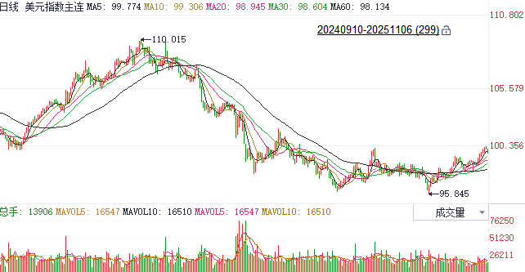
资料来源：Wind、瑞达国际

S&P500
截至11月6日，标普500指数下跌1.12%至6720.32点；迷你标普500主力合约下跌0.92%至6764.75点。经济数据上，美国10月ADP就业人数增加4.2万人，大幅超过预期的3万人，上月数据修正后为减少2.9万人。整体劳动力需求仍在放缓，薪资增长持续停滞，这为美联储12月是否继续降息增添不确定性。消息面，随着美国政府停摆，创下历史最长记录，且国会两党迟迟未能就临时支出法案达成共识，市场避险情绪有一定升温。整体来看，ADP就业数据超预期增加，对美联储后续降息产生不确定因素，但数据表现并不足以表明劳动市场仍维持强劲，加上政府停摆创下历史最长记录，都对市场情绪有负面影响。策略上，建议轻仓逢高沽空。
图表2：S&P500走势图
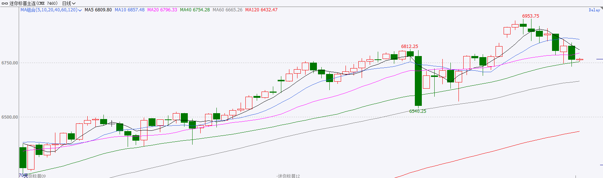
资料来源：Wind、瑞达国际

富时中国A50
截至11月6日，富时中国A50指数上涨1.21%至15505.58；新交所富时A50期指主力合约上涨1.39%至15496。国内方面，经济基本面，10月我国制造业PMI为49%，比上月下降0.8个百分点，已连续七个月处于荣枯线下方。制造业景气不佳对市场情绪有负面影响。贸易端，商务部发言人表示，中美双方将各自取消多项相互加征的关税措施。个股方面，上市公司三季报的披露情况来看，四期指中，沪深300、上证50、中证500净利增速均较半年报加快，中证1000净利降幅亦呈现收敛态势。整体来看，A股三季报整体表现良好，对市场起到底部支撑，但10月份国内制造业景气下滑对对后续市场走势有一定压制，此外中美两国元首会晤和吉隆坡经贸谈判细节后，短期内暂无更多利好消息释放，市场有利好出尽态势。目前，在A股三季报披露完毕后，加上月内国内暂无重要会议召开，市场处于政策与业绩真空期，在缺乏明确交易指引的环境下，市场预计呈现随机游走的态势，股指将维持震荡。策略上，建议暂时观望。
图表3：富时中国A50走势图
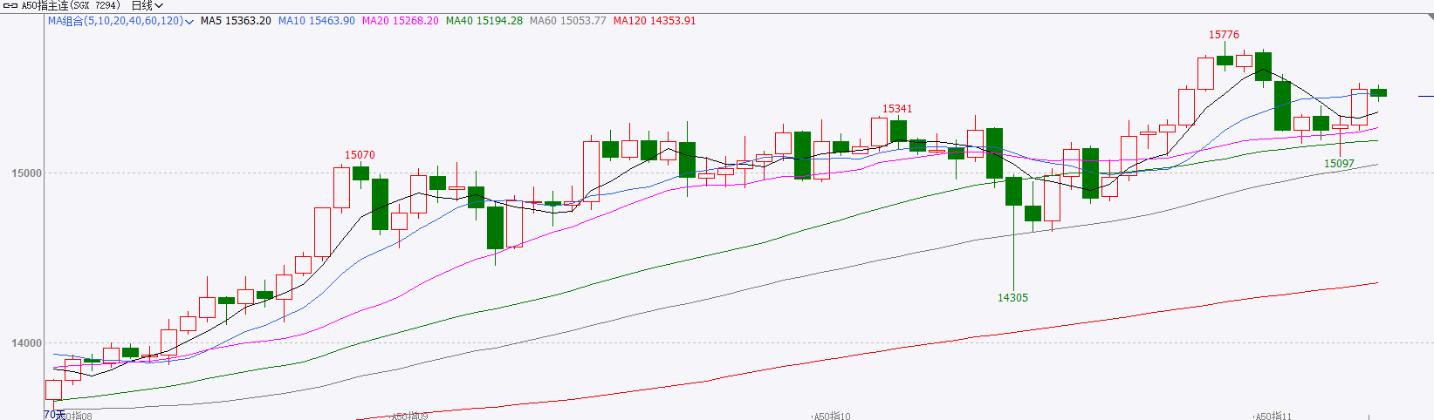
资料来源：Wind、瑞达国际

铜
隔夜COMEX铜震荡走势，报收4.9755元/磅，涨跌幅-0.21%。国际方面，美联储官员继续保持谨慎，芝加哥联储主席古尔斯比认为缺乏可靠的通胀数据，对降息保持谨慎；克利夫兰联储主席哈玛克强调通胀风险，反对进一步降息；不过理事米兰继续预期美联储将在12月降息；纽约联储主席威廉姆斯认为，基于模型的美国中性利率估计在1%左右。理事巴尔指出人工智能的影响可能正在打击某些行业的招聘。国内方面，国家主席习近平在听取海南自贸港建设工作汇报时强调，要全面实现海南自贸港建设目标。要稳步扩大制度型开放，进一步提高贸易投资自由化便利化水平。深入推进商品和要素流动型开放，更好促进生产要素跨境流动。要科学有序安排开放节奏和进度，加强风险识别和防范，稳扎稳打、步步为营。库存方面，截至11月6日，COMEX铜库存为366419短吨，环比+3051短吨；LME铜库存为134475吨，环比+500吨；SHFE每日仓单43893吨，环比+1332吨。美元美债方面，美元指数日内持续下挫，失守100大关，并在美盘时段扩大跌幅，最终收跌0.45%，报99.67。基准的10年期美债收益率最终收报4.088%，对美联储政策利率敏感的2年期美债收益率收报3.570%。操作建议，纽铜主力合约轻仓逢低短多交易，仅供参考。
图表4：铜日线走势图
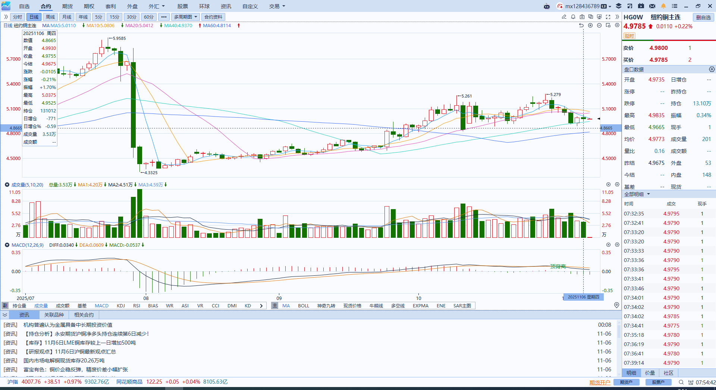
资料来源：Wind、瑞达国际

黄金
隔夜，国际贵金属期货普遍收跌，COMEX黄金期货跌0.20%报3984.80美元/盎司，COMEX白银期货跌0.37%报47.85美元/盎司。受政府停摆延续以及关税裁定风波扰动，美元指数高位回落，贵金属市场受避险需求支撑反弹，但短期内金价进一步上行或受制于市场流动性紧缺。宏观面，美国ISM服务业PMI指标表现维持强劲，但制造业PMI仍相对承压，“小非农”ADP就业数据意外录得4.2万环比增长，但前值下修仍引起市场担忧，后续数据或仍存在较大波动。美国国会参议院再次未能通过联邦政府临时拨款法案，美国联邦政府延续停摆格局，美国国会预算办公室表示，此次停摆可能使第四季度经济增速降低高达2%，为金价提供底部支撑。联储方面，近期FOMC官员就未来降息路径表态不一，市场对于12月降息预期有所下调。技术面，小时线RSI及MACD指标显示短期上行动能有所增强，伦敦金价4000-4050美元区间存在较强阻力，突破该区间金价有望挑战4050-4100美元区间，3900美元关口形成较强支撑。当前关税政策叙事仍存变数，美国政府停摆态势持续及央行购金预期为金价提供底部支撑，但美元及长端利率走强对金价形成潜在压制。后续关于美政府停摆结束的叙事若逐步升温，也可能压制金价上行预期，贵金属市场或延续宽幅震荡走势。操作上建议，区间波段交易思路对待。操作上建议，区间波段交易思路对待。
图表5：COMEX黄金日线走势图
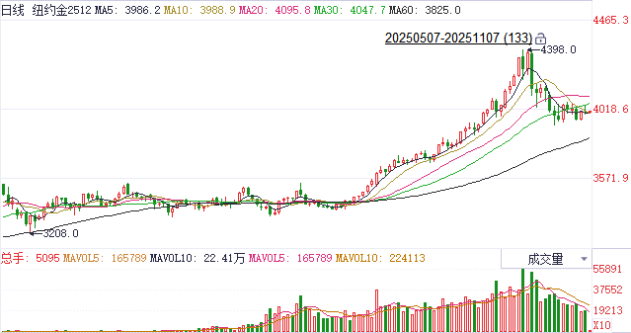
资料来源：Wind、瑞达国际

ICE原糖
洲际交易所(ICE)原糖期货周四从盘中所及的五年新低反弹并收高，因巴西雷亚尔走强刺激空头回补操作。ICE交投最活跃的3月原糖期货收涨0.08美分，或0.60%，结算价报每磅14.19美分。
国际方面，据巴西蔗糖工业协会Unica称，2025年10月上半月巴西中南部地区压榨甘蔗3403.7万吨，同比增长0.3%；产糖248.4万吨，同比增长1.25%，制糖比例为48.24%，高于上年同期的47.33%；25/26榨季(25年4月-26年3月)截至10月16日中南部累计压榨甘蔗5.249亿吨，同比下滑2.78%，累计产糖3601.6万吨，同比增加0.89%。以上数据可以看出，10月上半月巴西甘蔗压榨及产糖同比小幅增加，制糖比继续回落，市场担忧情绪有所缓和。
美糖主力价格关注上方压力15.60美分/磅，下方支撑13.80美分/磅。建议3月 ICE 期糖短期观望。
图表6：ICE原糖主力合约价格走势图
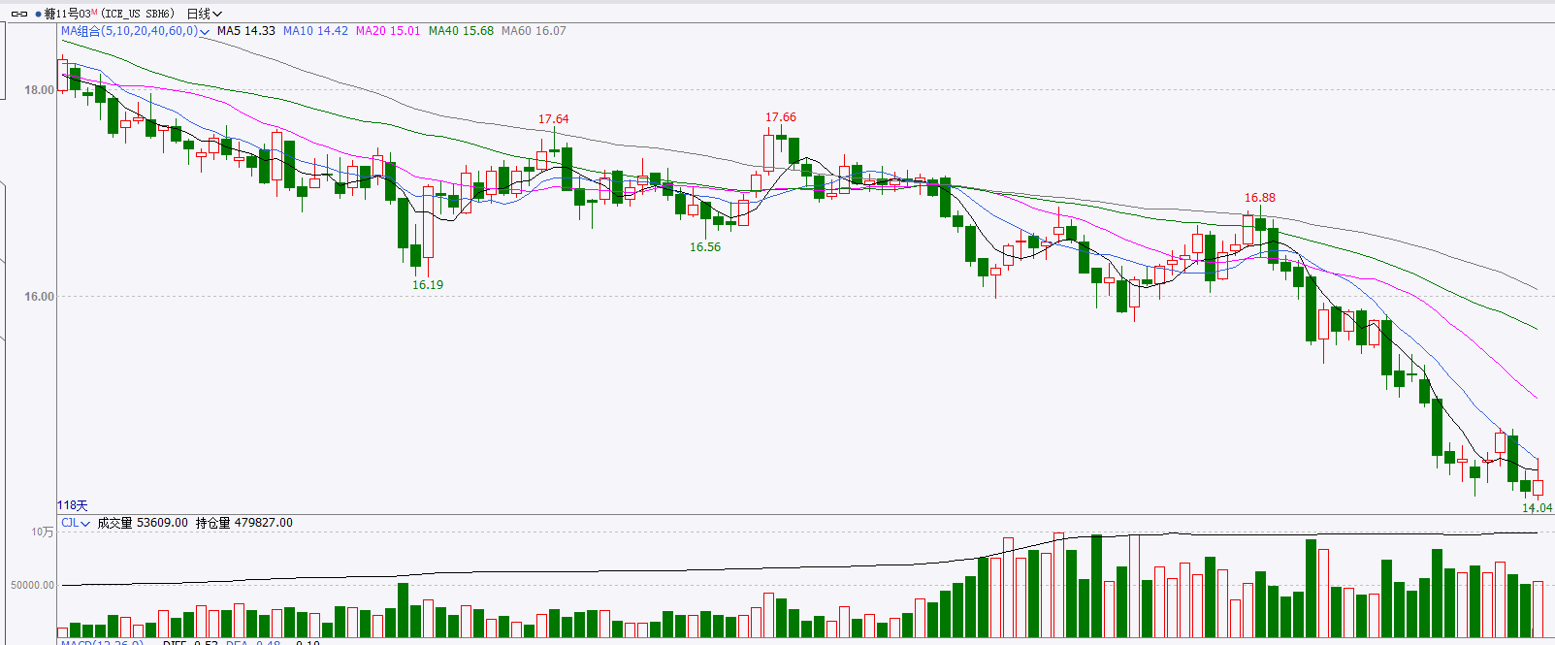
资料来源：Wind、瑞达国际

ICE棉花
洲际交易所(ICE)棉花期货周四下跌，投资者聚焦于将在下周发布的供需报告。ICE 12月棉花期货合约收跌0.69美分，或1.10%，结算价报每磅64.54美分。
国际方面，巴西对外贸易秘书处公布的出口数据显示，巴西10月份前四周出口棉花25.50万吨，日均出口量为1.42万吨，较上年10月全月的日均出口量1.277万吨增加11%，上年10月全月出口量为28.09万吨。
美棉主力价格关注上方压力70美分/磅，下方支撑55美分/磅。建议 ICE 12月期棉短期暂时观望。
图表7：ICE美棉主力合约价格走势图
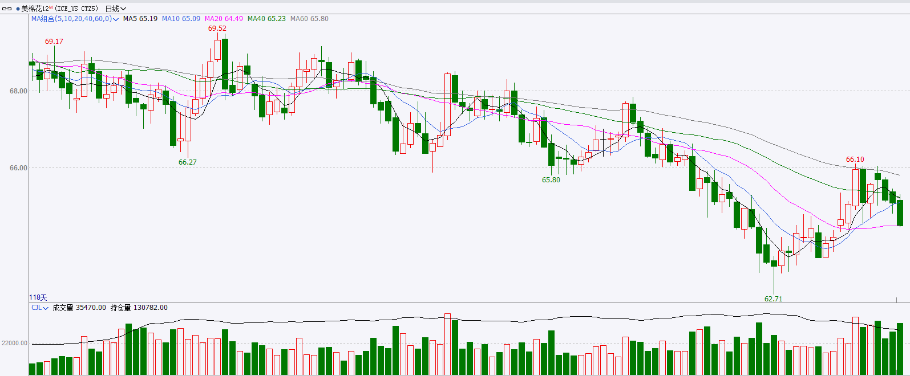
资料来源：Wind、瑞达国际

△ 免责声明
此报告由瑞达国际所编制。本报告采用之资料及意见均相信可靠及准确，但本公司并不对各分析或有关资料之可靠性及准确性作出全面性保证。本报告只供客户或读者作参考之用，客户或读者不应完全依靠本报告内容作为投资准则。
本报告之资料及意见如有任何更改，恕不另行通知。本报告并非及并无意图构成任何作价或招揽进行买卖本报告 提及的商品。本公司不会对任何因依靠本报告作出任何买卖而引致之任何损失承担任何责任。



24小时客服电话： 00852 - 25342000/86 - 13603059885
24小时传真电话： 00852 - 25632368
客服邮箱： cs@ruida- int . com
客服QQ： 203195058/2938472186
网址：www. ruida- int . com
地址: 香港湾仔菲林明道8号大同大厦17楼05 - 06室

